**TPSR loại 1:** Kiểu gì cũng phải biến đổi để đưa nó về dạng (dạng này là đặc trưng cái hàm nó vậy)

Theo đk: α > 1 thì hội tụ, α nhỏ hơn 1 thì phân kỳ (tức là xét **số mũ α** của x dưới mẫu)

* Định lý so sánh trực tiếp:

cho 2 tích phân, cận dưới là a, cận trên là +∞. Theo lý thuyết thì có

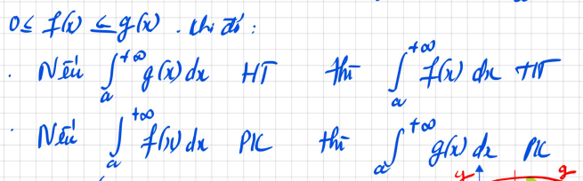

(tức có nghĩa là:

- dòng đầu tiên: g(x) – thằng lớn hơn hội tụ (có nghĩa là khi nó đến vô cùng đồ thị của g(x) bị chặn lại bởi con số hữu hạn nào đó) thì thằng nhỏ hơn (f(x)) cũng hội tụ theo (có nghĩa là thằng lớn nó hội tụ thì thằng nhỏ hơn nó cx phải hội tụ theo)

***hội tụ là lim của cái hàm, nó = con số.***

- dòng thứ hai: thằng nhỏ hơn phân kỳ (là nó kéo quài quài tới ∞) thì thằng lớn hơn cũng phân kỳ theo)

Thông thường đề sẽ cho biểu thức trong dấu tích phân (VDthì cái h(x)) nó luôn , **∀x thuộc [a, ∞)**

Thí dụ: 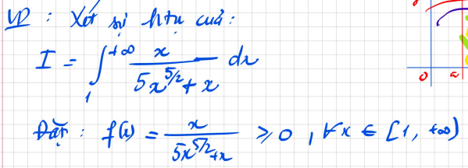

Rõ ràng là cái biểu thức dưới tích phân luôn dương, trong khoảng từ [1, ∞), nên là nó thỏa nửa điều kiện đầu 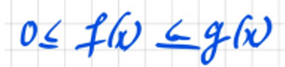 theo lý thuyết.

Giờ ta xét tiếp đk f ≤ g.

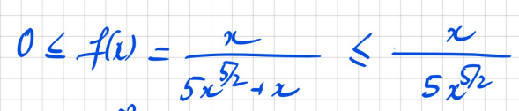 Chọn 1 hàm mà khi thế 1 giá trị bất kì vào x trong khoảng [1, ∞), thì f ≤ g (trong vd là lược bỏ x ở dưới mẫu, **theo tính chất là mẫu càng bé, thì phân thức càng lớn)**

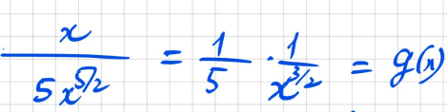**rút hằng số ra ngoài, ta được hằng số nhân với biểu thức dạng** , ta đi xét α. Ta thấy α =  nên  hội tụ , mà theo lý thuyết, ta được  cũng hội tụ theo.

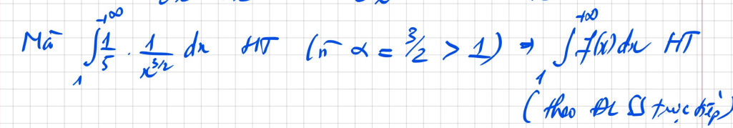

**\* so sánh bằng giới hạn:** Dạng này chỉ cần đặt 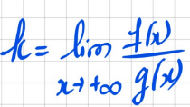.

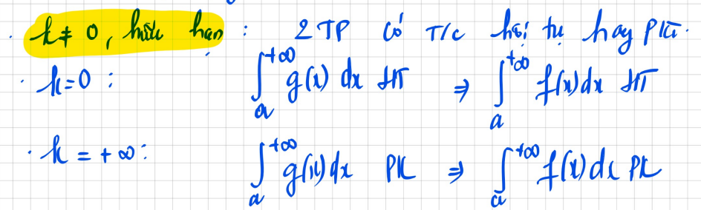

k khác 0, hữu hạn: là ra số khác 0.

Vẫn như trên, đầu tiên ta xét f(x) ≥ 0 hay không (thường là có).

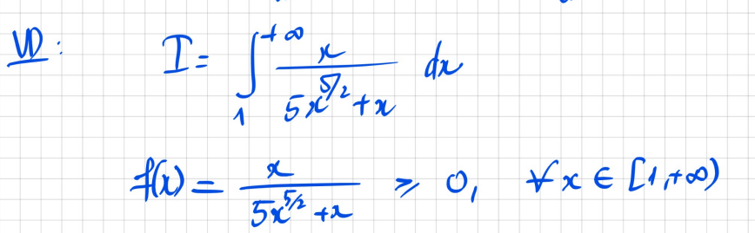

Ta thấy , mẫu bậc 5/2, tử bậc 1< 5/2, theo quy tắc, muốn tính lim ra số hữu hạn, ta cần thêm bớt để bậc tử = bậc mẫu. Lúc này trên mẫu sẽ cần 1 biểu thức có dạng  **để α + 1 (Bậc của x trên tử ban đầu) = 5/2 (bậc mẫu)**

**Vậy ta có α = 3/2.**

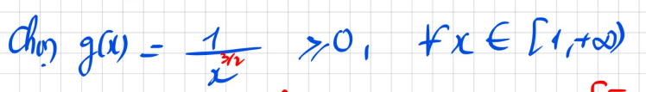 Ta cần chọn 1 biểu thức g(x) có dạng để xét HT, PK, nên ta lấy luôn vừa tìm để đặt hàm g(x), 1 chút nữa, khi lấy f(x) chia g(x), sẽ di chuyển lên tử số của I, lúc này ta được điều ta cần: bậc tử bằng bậc mẫu.

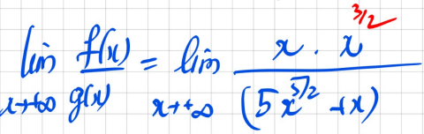 Sau đó, ta tính lim bình thường.

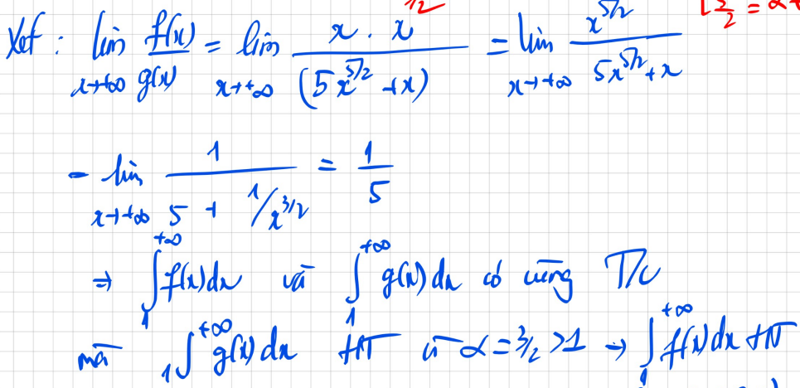

2 tích phân cùng tc (ở đây đề cập là cùng HT hay cùng PK)

**TPSR loại 2:**

**So sánh trực tiếp**

Xét g(x) = HT, PK thì đi đến KL tích phân của f có HT, PK giống như g(x) hay không.

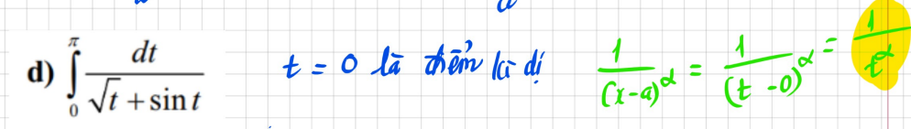

vì 0 nằm ở cận dưới, nên ta xét TH cận dưới: (Dòng xanh lá chính là công thức bên dưới)

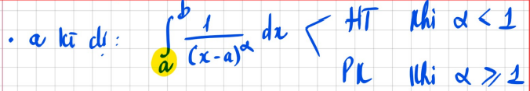

**So sánh bằng giới hạn:** Tương tự như TPSR loại 1, chỉ khác 1 chút là có điểm kì dị

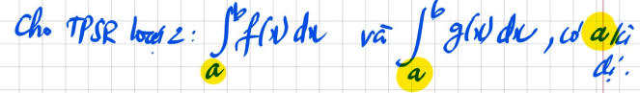

Thì khi đó: 